 | MAGYAR ÁLLATORVOSI KAMARA  HUNGARIAN VETERINARY CHAMBER  PEST MEGYEI SZERVEZETE  H-2100 Gödöllő, Kotlán S. u. 1.  Levelezési (iroda) cím: 2100 Gödöllő Pattantyús Ábrahám krt. 2.  Tel/fax: (+36-28)-511-414, Mobil: (+36-30)-894-8525  e-mail:maokpest@pest-megyei-allatorvos.hu  web: http://pest-megyei-allatorvos.hu/index.php  elnök/president: Dr. Kárpáti László |  | 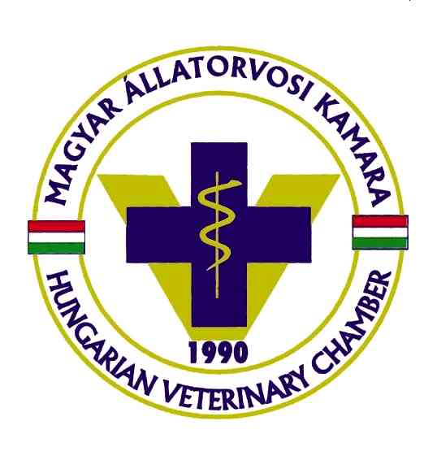
alelnök/vice president: Dr. Buránszki Barbara |  | titkár/secretary: Dr. Hirmetzl Gábor
PÁLYAKEZDŐ TÁMOGATÁS

A MÁOK Pest megyei Szervezete a pályakezdő állatorvosok munkába állásának segítése, valamint a szakmai utánpótlás biztosítása érdekében, évente egy alkalommal pályázatot ír ki pályakezdő állatorvos támogatására.

A pályázaton az a pályakezdő állatorvos (gyakornok) vehet részt,
- akinek diplomája – a pályázat beadási határidejekor – két évnél nem régebbi,
- tagja a MÁOK Pest megyei Szervezetének,
- továbbá önálló praxisengedélyes vagy a befogadó praxis engedélyében közreműködőként szerepel vagy a praxisengedély kiadási feltételeinek megfelel.

A MÁOK Pest megyei Szervezetének Vezetősége a támogatás odaítéléséről a beadott pályázati anyagok elbírálása és a pályázók személyes meghallgatása után dönt. A pályázatokat a MÁOK Pest megyei Szervezetének levelezési címére (2100 Gödöllő, Pattantyús Á. krt. 2.) kell beküldeni minden év október 15-ig.

A pályázati anyagot a pályakezdő és az őt befogadó, Pest megyében működő praxis vezetője közösen készítik el. A pályázati anyagnak a következőket kell tartalmaznia:

- a gyakornok részéről - 1 példányban - :
- önéletrajz
- a szakmai munkával kapcsolatos tervek és elképzelések (a támogatási időszakban és azt követően)
- a támogatás igénylésének indoka(i)

- a befogadó állatorvos részéről – 1 példányban - :
- a gyakornok szakmai képzésére vonatkozó elképzelések, a gyakornokkal szembeni elvárások, a praxisba való bevezetés módja, az önálló munkavégzés lehetőségének biztosítása,
- a támogatás igénylésének indoka(i),
- praxisengedély.

- nyilatkozatok, igazolások:
- igazolás (befogadó állatorvos): a legalább ötéves szakirányú szakmai gyakorlatról,
- igazolás: a befogadó állatorvos tagdíjfizetéséről és a továbbképzési pontok – továbbképzési cikluson belüli időarányos – megszerzéséről.

Hiányosan vagy határidőn túl beérkezett pályázati anyagok a pályázat bírálásából kizárásra kerülnek.

Támogatási időszak: a pályázat bírálatát követő év január-június közötti 6 hónap időtartam.
Támogatási összeg: havi bruttó 72.000 Ft, a támogatási időszak tartamára.

A támogatást elnyert gyakornokkal és befogadó állatorvossal (kedvezményezettek) a MÁOK Pest megyei Szervezete határozott idejű támogatási szerződést köt, melyben a pályázati anyagban leírt vállalások és nyilatkozatok az irányadók. A támogatási szerződésben rögzíteni kell, hogy a kedvezményezettek közül ki lesz a számlaadó.

A MÁOK Pest megyei Szervezete Szatok bizottsági, vagy vezetőségi tagjai révén a támogatási időszakban legalább egy alkalommal ellenőrzi a támogatási szerződésben vállaltakat. Ha az ellenőrzés során a pályázat eredeti céljaitól és vállalásaitól eltérő állapotot talál, a Vezetőség felé írásban kezdeményezi a támogatási szerződés felülvizsgálatát.

A támogatási időszak leteltét követő 30 napon belül a támogatásban részesített pályakezdő állatorvos a befogadó (praxis vezető) állatorvossal közösen írásos beszámolót készít az elnyert pályázati összeg felhasználásáról, melyet a szervezet titkárságára kell beadni.

A támogatási időszakban a befogadás bármely okból való megszűnéséről a befogadó állatorvosnak és a gyakornoknak haladéktalanul értesítenie kell a Vezetőséget. A jogosulatlanul felvett támogatási összeget a kedvezményezett köteles 8 napon belül visszafizetni a MÁOK Pest megyei Szervezet számlájára.

(Elfogadva és módosítva a MÁOK Pest megyei Szervezetének 2013. március 14-i illetve 2013. április 04-i vezetőségi ülésén.)

MÁOK Pest megyei szervezetének vezetősége, Gödöllő

